FRENCH ASSIGNMENT
Form sentences for the following images.
e.g. Je vais à……..

2. L’église
- La gare
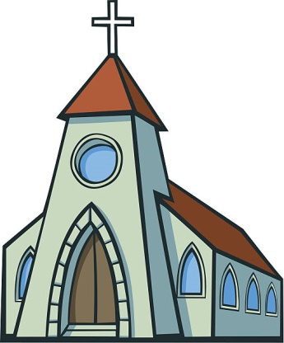
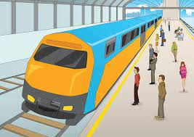
3. Le marché
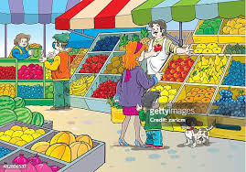

4. Le restaurant
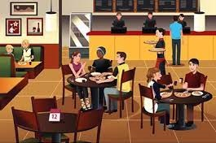
5. L’hôpital
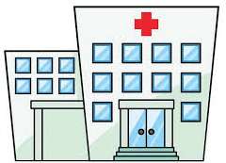

Answers
- .
- .
- .
- .
- .

